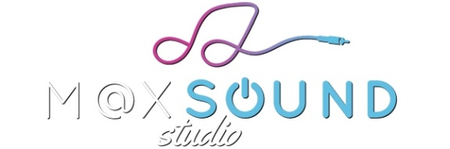
8 800 201-50-56
zakaz@maxsound.ru

БРИФ НА РАЗРАБОТКУ СЦЕНАРИЯ

Этот бриф поможет нам подготовиться к работе, чтобы сделать её для Вас наилучшим образом. От того насколько четко и исчерпывающе вы ответите на вопросы зависит, как быстро мы с вами начнем говорить на одном языке, чтобы решить поставленные задачи максимально быстро и эффективно.

Название Вашего заказа*:

Тип сценария* "Информационный, Игровой/Имидж, Вокальный":

Товар/услуга, которая рекламируется в ролике*:
Пример: “Проведение праздника, стоматологическая клиника, магазин модной одежды

Потенциальные покупатели, на которых рассчитан ролик*:
Пример: Женщины, молодежь, пожилые люди, студенты”

Что должны сделать потенциальные покупатели*:
Пример:"Заинтересоваться, позвонить, проконсультироваться, и если все хорошо - сделать заказ"

Главное сообщение, которое должно прозвучать в ролике*:
Пример: "Проведение банкетов, праздников. Самое вкусное и разнообразное меню. В команде работают профессионалы.
Чем данный товар (услуга) выгодно отличается от других таких же*:
Пример:"Доступная цена, опыт профессионалов, удобное расположение"

Прочие мысли, которые могут помочь при написании ролика*:
Пример:"Слоган, сайт, опыт, скидки – любая полезная информация, которая поможет при создании ролика "

Адрес и телефон, которые должны прозвучать в ролике*:

Хронометраж ролика*:

Срок выполнения*:
Не менее 24 часов

